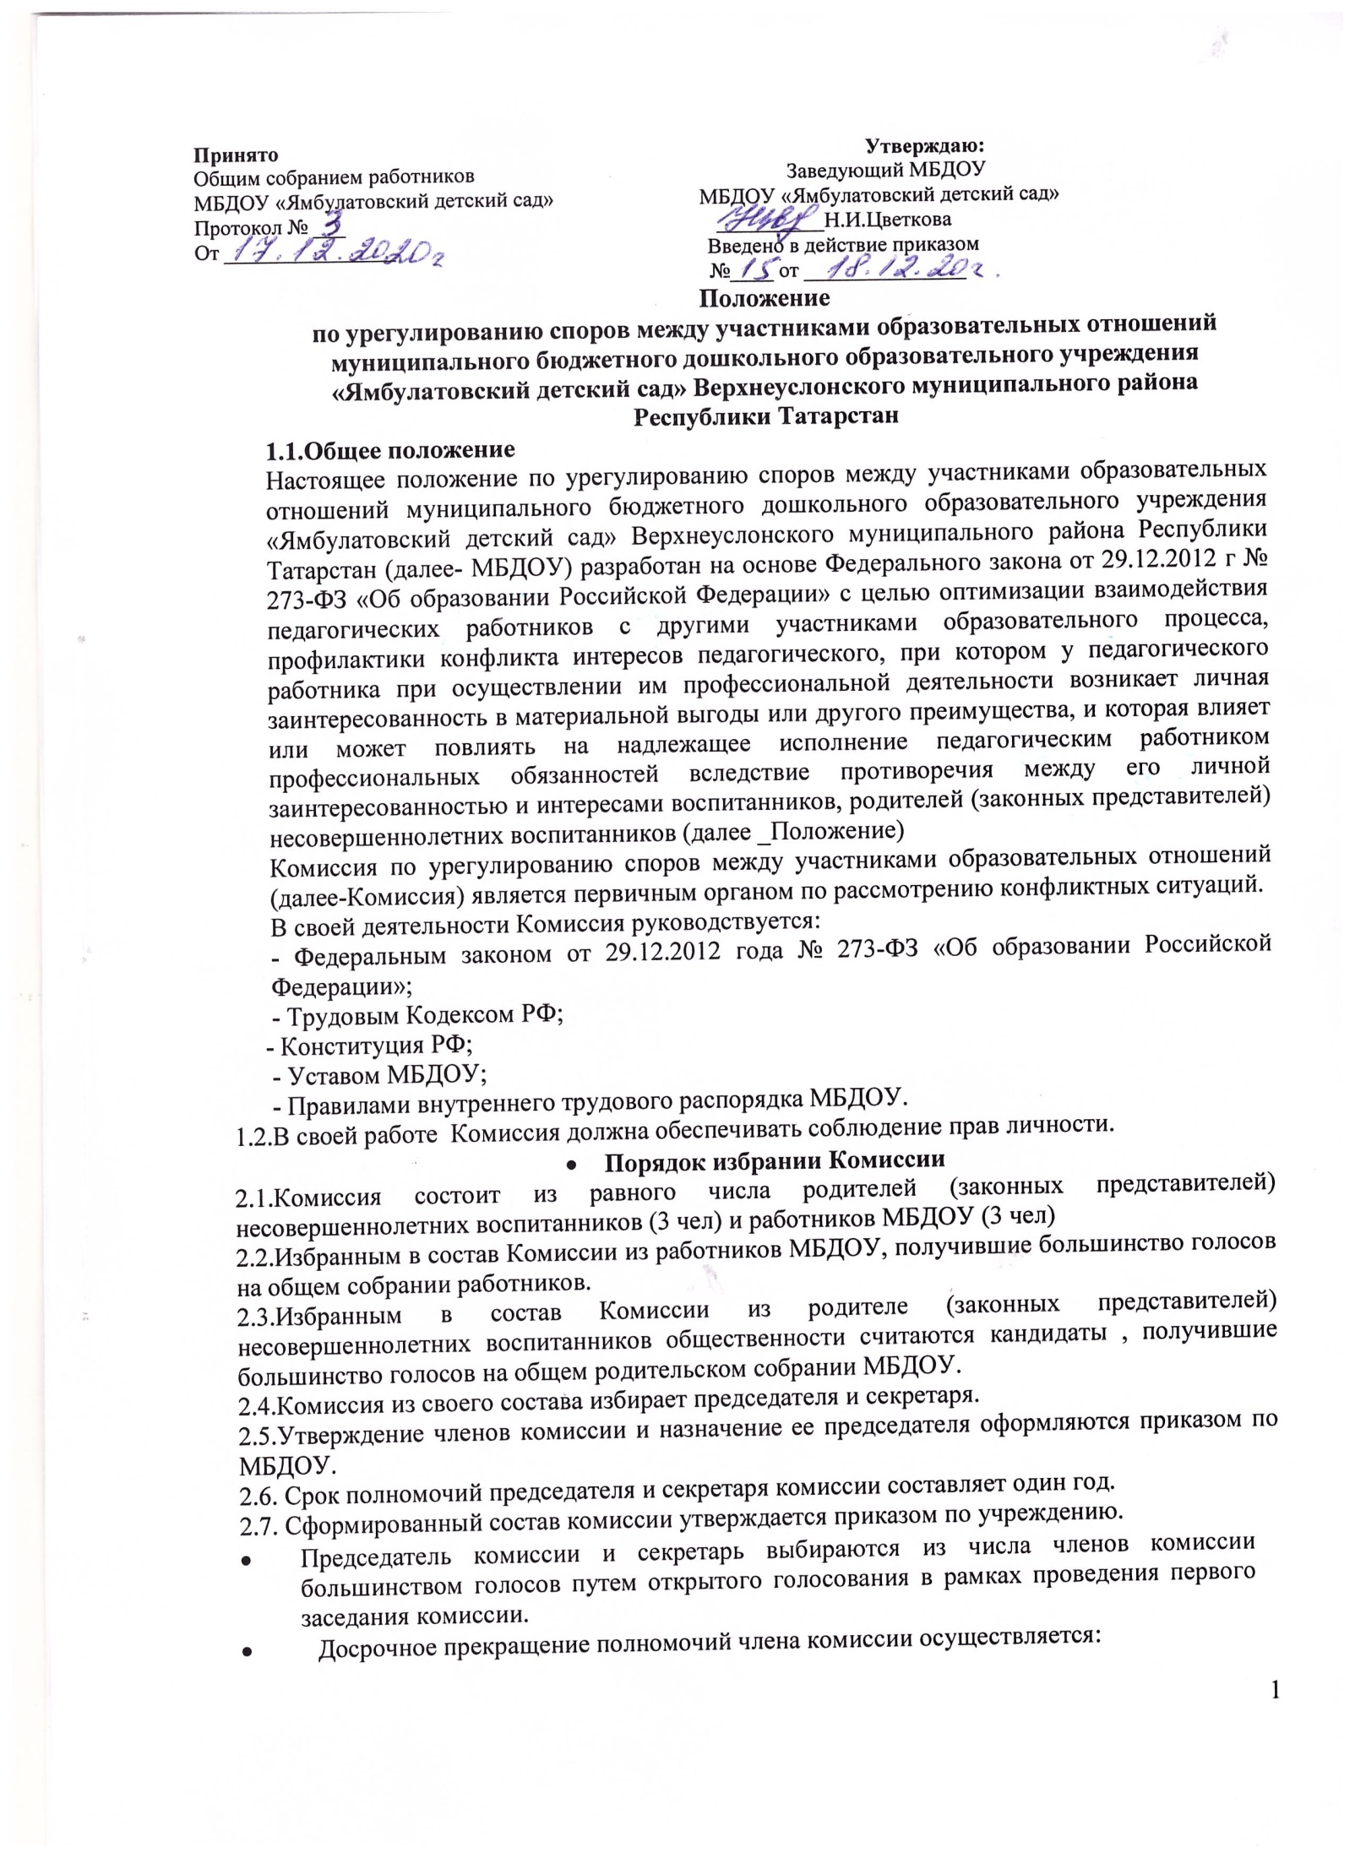
Принято  Общим собранием работников  «Ямбулатовский детский сад»  Протокол № ___  «____»______________ 20__ год | Утверждено  Заведующая МБДОУ  «Ямбулатовский детский сад» _____________ Цветкова Н.И  Введено в действие приказом № ___ «___»________2020г.

Положение
по урегулированию споров между участниками образовательных отношений
муниципального бюджетного дошкольного образовательного учреждения
«Ямбулатовский детский сад»
Верхнеуслонского муниципального района Республики Татарстан

1.1.Общие положения.
Настоящее положение по урегулированию споров между участниками образовательных отношений Муниципального бюджетного дошкольного образовательного учреждения «Ямбулатовский детский сад» Верхнеуслонского муниципального района Республики Татарстан (далее –МБДОУ) разработано на основе Федерального закона от 29.12.2012 года № 273-ФЗ «Об образовании Российской Федерации» с целью оптимизации взаимодействия педагогических работников с другими участниками образовательного процесса, профилактики конфликта интересов педагогического работника, при котором у педагогического работника при осуществлении им профессиональной деятельности возникает личная заинтересованность в материальной выгоды или другого преимущества, и которая влияет или может повлиять на надлнжащее исполнение педагогическим работником профессиональных обязанностей вследствие противоречия между его личной заинтересовенностью и интересами воспитанников, родителей(закооных представителей) несовершеннолетних воспитанников (далее-Положение)
Комиссия по регулированию споров между участниками образовательных отношений (далее – Комиссия) является первичным органом по рассмотрению конфликных ситуаций.
    - В своей деятельности Комиссия руководствуется:
- Федерального закона от29.12.2012 года № 273-ФЗ «Об образовании Российской Федерации»;
- Трудовым Кодексом РФ;
- Конституция РФ;
- Уставом МБДОУ;
- Правилами внутреннего трудового распорядка МБДОУ.
1.2.В своей работе Комиссия должна обеспечивать соблюдение прав личности.
- Порядок избрании Комиссии
2.1.Комиссия состоит из равного числа родителей (законных представителей) несовершеннолетних воспитанников (3 чел) и работников МБДОУ (3 чел)
2.2.Избранным в состав Комисси из работников МБДОУ, получившие большинство голосов на общем собрании работников.
2.3.Избранным в состав Комисси из родителе (законных представителей) несовершеннолетних воспитанников обществености считаются кандидаты , получившие большинство голосов на общем родительском собрании МБДОУ.
2.4.Комиссия из своего состава избирает председателя и секретаря.
2.5.Утверждение членов комиссии и назначение ее председателя оформляются приказом по МБДОУ.
2.6.Срок полномочий Комиссии составляет 1 год.
- Деятельность Комиссии
3.1.Комиссия собирается в случае возникновения конфликтной ситуации в МБДОУ, если стороны самостоятельно не урегулировали разногласия.
3.2.Заявитель может обратиться в Комиссию в десятидневный срок со дня возникновения конфликтной ситуации и нарушения его прав.
3.3.Комиссия в соответствии с полученным заявлением, заслушав мнения обеих сторон, принимает решение об урегулировании конфликтной ситуации.
3.4.Конфликтная ситуация рассматривается в присутствии заявителя и ответчика. Комиссия имеет право вызывать на заседания свидетелей конфликта, приглашать специалистов (психолога), если они не являются членами комиссии.
3.5.Работа Комиссии оформляется протоколами, которые подписываются председателем комиссии и секретарем.
3.6.Решения Комиссии принимаются простым большинством голосов при наличии не менее половины членов состава комиссии.
3.7.Рассмотрение заявления должно быть проведено в десятидневный срок со дня подачи заявления.
3.8.По требованию заявителя решение Комиссии может быть выдано ему в письменном виде.
3.9.Решение Комиссии является обязательным для всех участников образовательного процесса в МБДОУ, и подлежит исполнению в сроки, предусмотренные указанным решением.
3.10.Решение Комиссии может быть обжаловано в порядке установленном действующим законодательством Российской Федерации.
- Права и обязанности членов Комиссии.
4.1.Члены Комиссии имеют право на получение необходимых консультаций различных специалистов и организаций по вопросам, относящихся к компетенции Комиссии.
4.2.Члены Комиссии обязаны присутствовать на заседании, принимать решение по заявленному вопросу открытым голосованием, давать заявителю ответ в письменном и устном виде.
4.3.Принимать к рассмотрению заявления любого участника образовательного процесса при несогласии с решением или действием администрации, воспитателя, родителя (законного представителя) воспитанника.
4.4.Рекомендовать, приостанавливать или отменять ранее принятое решение на основании проведенного изучения при согласии конфликтующих сторон.
4.5.Рекомендовать изменения в локальных актах МБДОУ с целью демократизации основ управления образовательным учреждением или расширения прав участников образовательного процесса.
- Делопроизводство Комиссии
5.1.Заседания Комиссии оформляются протоколом, который подписывается председателем и секретарем Комиссии. Протоколы хранятся в МБДОУ в течение пяти лет. Все протоколы регистрируются в журнале регистрации протоколов Комиссии.
5.2.Срок действия данного Положения не ограничен.

